Příloha č. 8 – Půdorys

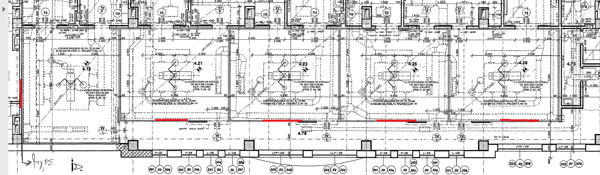

Červeně zvýrazněné – návrh zadavatele na umístění předstěn na operačních sálech

